Республика Алтай  Усть-Коксинский район  Сельский Совет депутатов  Огневского сельского поселения | 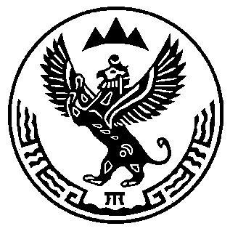 | Алтай Республика  КОКСУУ-ООЗЫ АЙМАК  СООРУ JУРТ JЕЗЕЕЗИНИН ДЕПУТАТТАРДЫ JYРТ СОВЕДИ
649477 с. Огнёвка ул. Школьная 12
Тел. 8(38848) 21-4-67, факс: 8(38848) 21-3-80
_____________________________________________________________________________________

РЕШЕНИЕ № 32-3 ЧЕЧИМ

22.03.2017 года с. Огневка

Об отмене Решения сельского Совета депутатов
МО «Огневское сельское поселение» от 13.12.2010г. № 17-3
«Об утверждении Положения о порядке назначения пенсии,
перерасчёта, размера и выплаты за выслугу
лет муниципальным служащим».

Руководствуясь Федеральным законом от 06.10.2003 № 131-ФЗ «Об общих принципах организации местного самоуправления в Российской Федерации», Уставом Огнёвского сельского поселения, Совет депутатов Огневского сельского поселения

РЕШИЛ:

1.Отменить Решение сельского Совета депутатов МО «Огневское сельское поселение» от 13.12.2010г. № 17-3 «Об утверждении Положения о порядке назначения пенсии, перерасчёта, размера и выплаты за выслугу лет муниципальным служащим».

2. Настоящее Решение вступает в силу с момента его официального обнародования.

Глава МО Огнёвское сельское поселение Л.В.Конопля

